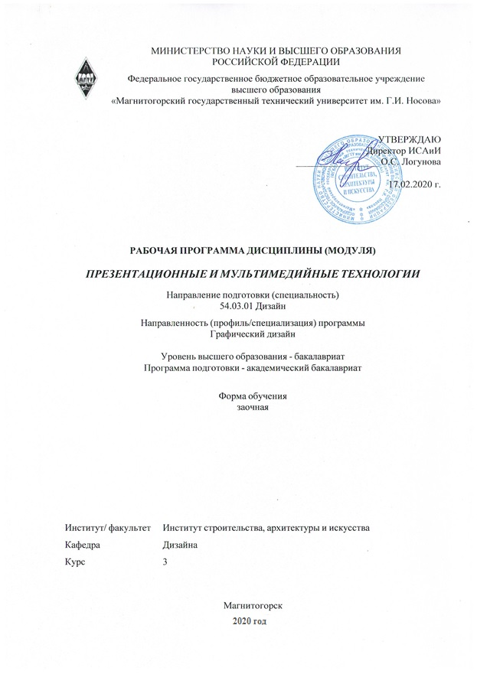
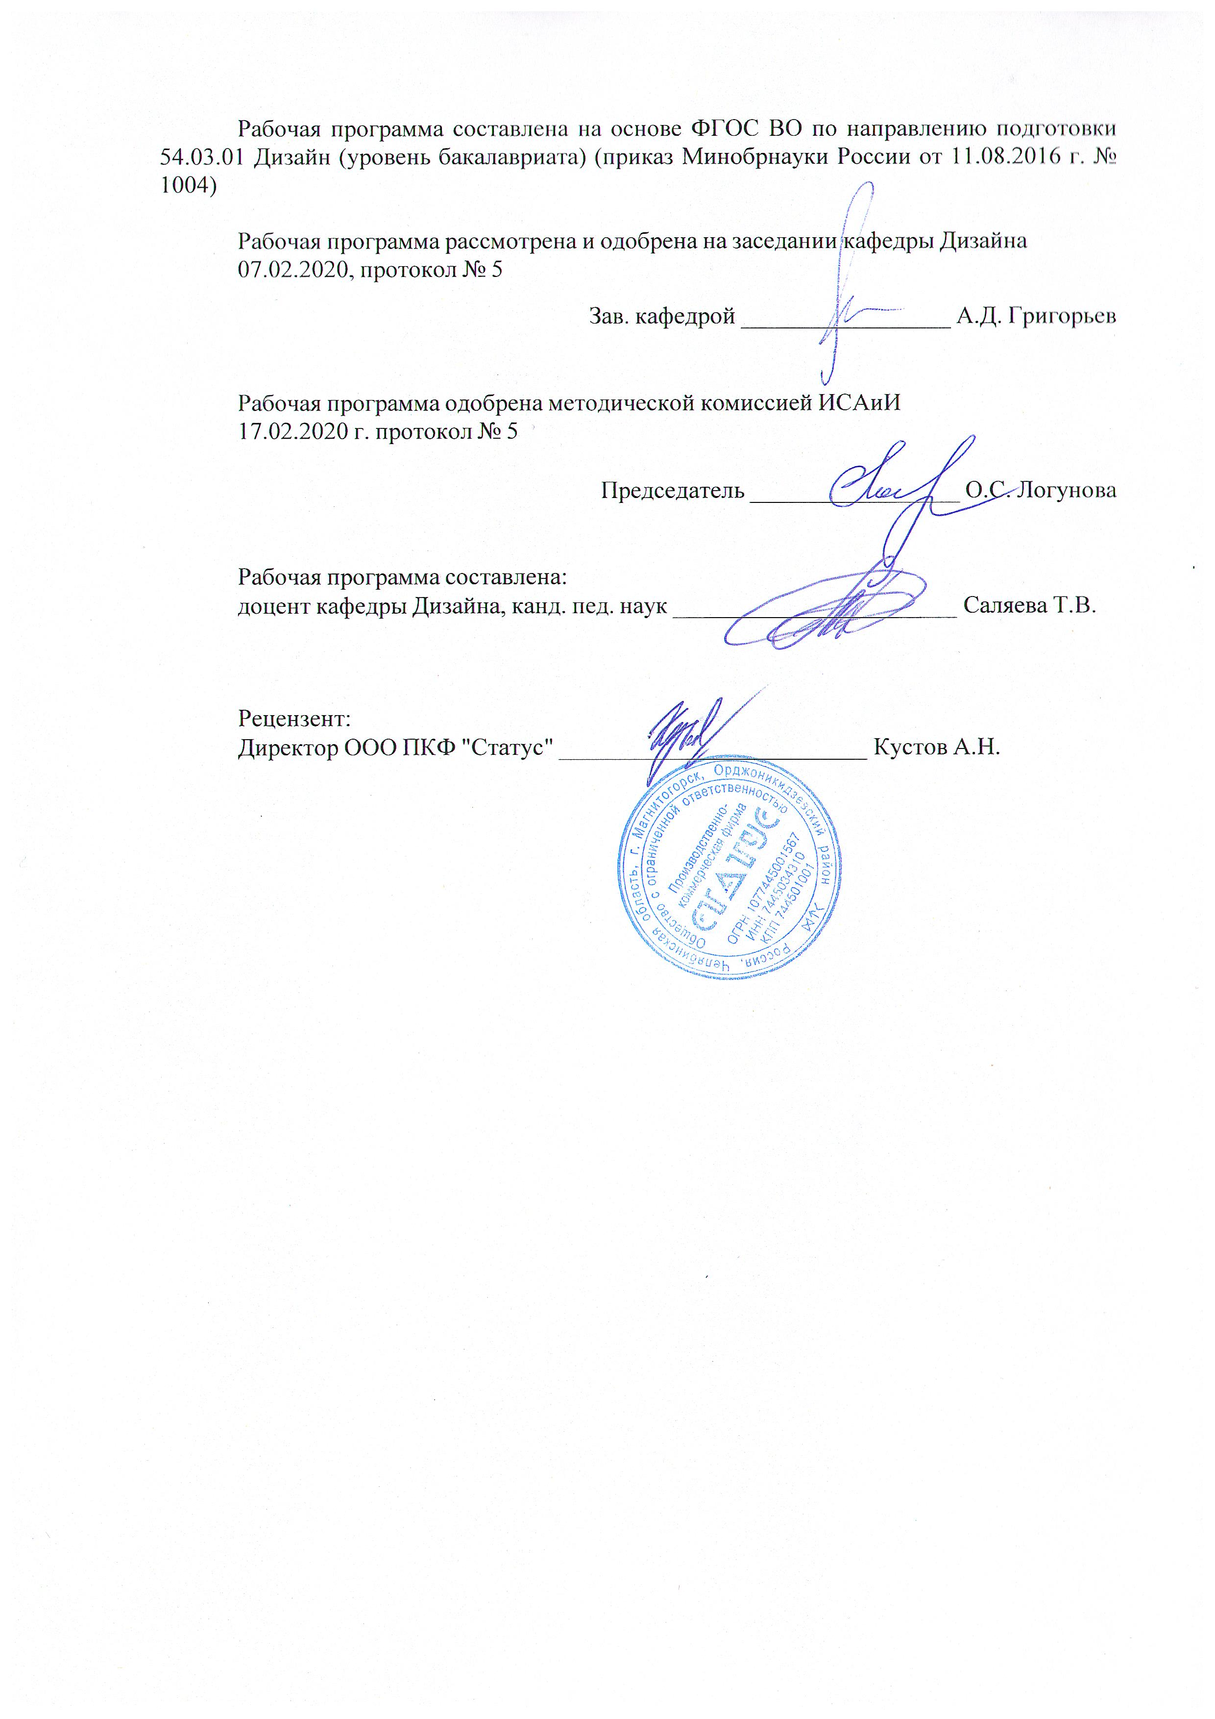

1 Цели освоения дисциплины (модуля)
Целью освоения дисциплины «Презентационные и мультимедийные технологии» обусловлены стратегией развития современного общества и образования на основе знаний и высокоэффективных технологий, что объективно требует внесения значительных корректив в педагогическую теорию и практику, активизации поиска новых моделей образования, направленных на повышение уровня квалификации и профессионализма будущих педагогов:
- содействие становлению специальной профессиональной компетентности, определяю-щей готовность и способность решать профессиональные задачи применения информаци-онно-коммуникационных технологий и цифрового искусства;
- формирование информационно-коммуникационно-технологической компетентно-сти будущего специалиста, определяющего его готовность и способность решать научно-исследовательские задачи на основе и с использованием современных информационных технологий.

2 Место дисциплины (модуля) в структуре образовательной программы
Дисциплина Презентационные и мультимедийные технологии входит в вариативную часть учебного плана образовательной программы.
Для изучения дисциплины необходимы знания (умения, владения), сформированные в результате изучения дисциплин/ практик:
Конструирование и моделирование
Основы производственного мастерства
Проектная графика
Проектная деятельность
Академическая живопись
Академический рисунок
Учебная - практика по получению первичных профессиональных умений и навыков, в том числе первичных умений и навыков научно-исследовательской деятельности
Основы шрифтовой и орнаментальной композиции
Пропедевтика
Технический рисунок. Инженерная графика
Технический рисунок. Основы перспективы
Эргономика
Цветоведение. Химия и физика цвета
Знания (умения, владения), полученные при изучении данной дисциплины будут необходимы для изучения дисциплин/практик:
Визуальное восприятие графических изображений
Компьютерные технологии в графическом дизайне
Компьютерные технологии мультимедийного продукта
Основы производственного мастерства
Проектная деятельность
Производственная - практика по получению профессиональных умений и опыта профессиональной деятельности
История графического дизайна и рекламы
Материаловедение и технологии современного полиграфического производства
Методика преподавания дизайна в средней школе
Организация процесса обучения дизайну в высшей школе
Теория и история дизайна
Типографика

Фотографика
Информационные технологии в графическом дизайне
Информационные технологии мультимедийного продукта
Научные исследования в области мультимедийного продукта
Научные исследования в области полиграфического продукта
Основы стилеобразования в дизайне
Подготовка к защите и защита выпускной квалификационной работы
Подготовка к сдаче и сдача государственного экзамена
Проектирование и макетирование печатного издания
Производственная – преддипломная практика
Разработка иллюстрации средствами современных технологий
Разработка мультимедийного продукта
Фирменный стиль предприятия
3 Компетенции обучающегося, формируемые в результате освоения
дисциплины (модуля) и планируемые результаты обучения
В результате освоения дисциплины (модуля) «Презентационные и мультимедийные технологии» обучающийся должен обладать следующими компетенциями:
Структурный  элемент  компетенции | Планируемые результаты обучения
ОПК-4 способностью применять современную шрифтовую культуру и компьютерные технологии, применяемые в дизайн-проектировании
Знать | Основные задачи и этапы выполнения различных надписей и обозначе-ний средствами шрифтовой культуры с помощью компьютерных техно-логий. Основные термины и понятие шрифтовой культуры
Уметь | Выделять наиболее эффективные элементы составления шрифтовых ком-позиций в надписях заголовков и подзаголовков, составлении аннотаций на слайдах, и других надписях и текста, используемых в работе над соз-данием презентационных объектов; применять полученные знания в про-фессиональной деятельности; использовать их на междисциплинарном уровне;
Владеть | Основными навыками составления шрифтовых композиционных надписей в компьютерных технологиях при решении стандартных задач профессиональной деятельности в процессе составления и выполнения дизайн-проекта.
ПК-10 способностью использовать информационные ресурсы: современные информационные технологии и графические редакторы для реализации и создания документации по дизайн-проектам
Знать | Основные определения и понятия использования информационных ресурсов для совершенствования работы в графических редакторах для создания презентаций мультимедийных объектов.
Уметь | Выделять наиболее эффективные методы составления презентаций с ис-пользованием средств в графических программах.
Владеть | Наиболее эффективными практическими навыками работы в основных графических редакторах для создания как отдельных объектов, так и пре-зентации в целом.

 | 4. Структура, объём и содержание дисциплины (модуля)
Общая трудоемкость дисциплины составляет 1 зачетных единиц 36 акад. часов, в том числе:
– контактная работа – 4,4 акад. часов:
– аудиторная – 4 акад. часов;
– внеаудиторная – 0,4 акад. часов
– самостоятельная работа – 27,7 акад. часов;

– подготовка к зачёту – 3,9 акад. часа
Форма аттестации - зачет
Раздел/ тема  дисциплины |  | Курс | Аудиторная  контактная работа  (в акад. часах) |  |  | Самостоятельная работа студента | Вид самостоятельной  работы | Форма текущего контроля успеваемости и  промежуточной аттестации | Код компетенции
 |  | Курс | Лек. | лаб.  зан. | практ. зан.
1. 1. Введение в дисциплину
1.1 Цели и задачи дисциплины. Место дисциплины в учебном процессе. |  | 3 | 1 |  |  | 3,7 | Доклад по теме | опрос
1.2 Основные особенности и этапы составления презентации |  | 3 | 1 |  | 1 | 8 | Составление презентации по заданной теме | Проверка практических заданий
Итого по разделу |  |  | 2 |  | 1 | 11,7
2. 2. Компьютер, «цифровое искусство» и «цифровое Общество».
2.1 Метафора в компьютерном дизайне и цифровом Искусстве |  | 3 |  |  |  | 6 | Доклад по теме | опрос
2.2 Средства выразительности,  Поэтика и жанровые особенности  Цифрового искусства |  | 3 |  |  | 1 | 10 | Составление презентации | Проверка практических заданий
Итого по разделу |  |  |  |  | 1 | 16
Итого за семестр |  |  | 2 |  | 2 | 27,7 |  | зачёт
Итого по дисциплине |  |  | 2 |  | 2 | 27,7 |  | зачет

5 Образовательные технологии
Реализация компетентностного подхода предусматривает использование в учебном процессе активных и интерактивных форм проведения занятий в сочетании с внеауди-торной работой с целью формирования и развития профессиональных навыков обучающихся.
При обучении студентов дисциплине «Презентационные и мультимедийные технологии в графическом дизайне» следует осуществлять следующие образовательные технологии:
1. Традиционные образовательные технологии ориентируются на организацию образовательного процесса, предполагающую прямую трансляцию знаний от преподавателя к студенту (преимущественно на основе объяснительно-иллюстративных методов обучения).
Формы учебных занятий с использованием традиционных технологий:
Информационная лекция – последовательное изложение материала в дисциплинарной логике, осуществляемое преимущественно вербальными средствами (монолог преподавателя).
Практическое занятие, посвященное освоению конкретных умений и навыков по предложенному алгоритму.

2. Технологии проблемного обучения – организация образовательного процесса, которая предполагает постановку проблемных вопросов, создание учебных проблемных ситуаций для стимулирования активной познавательной деятельности студентов.
Формы учебных занятий с использованием технологий проблемного обучения:
Практическое занятие в форме практикума – организация учебной работы, направленная на решение комплексной учебно-познавательной задачи, требующей от студента применения как научно-теоретических знаний, так и практических навыков.

3. Интерактивные технологии – организация образовательного процесса, которая предполагает активное и нелинейное взаимодействие всех участников, достижение на этой основе личностного значимого для них образовательного результата. Наряду со специализированными технологиями такого рода принцип интерактивности прослеживается в большинстве современных образовательных технологий.

Формы учебных занятий с использованием специализированных интерактивных технологий:
Семинар-дискуссия – коллективное обсуждение какого-либо спорного вопроса, проблемы, выявление мнений в группе (межгрупповой диалог, дискуссия как спор-диалог).

4. Информационно-коммуникационные образовательные технологии – организация образовательного процесса, основанная на применении специализированных программных сред и технических средств работы с информацией.
Формы учебных занятий с использованием информационно-коммуникационных технологий:
Практическое занятие в форме презентации – представление результатов проектной или исследовательской деятельности с использованием специализированных программ-ных средств.

6 Учебно-методическое обеспечение самостоятельной работы обучающихся
Представлено в приложении 1.

7 Оценочные средства для проведения промежуточной аттестации
Представлены в приложении 2.
8 Учебно-методическое и информационное обеспечение дисциплины (модуля)
а) Основная литература:
1. . Григорьев, А. Д. Проектирование и анимация в 3ds Max [Электронный ресурс] : учебник / А. Д. Григорьев, Т. В. Усатая, Э. П. Чернышова ; МГТУ. - Магнитогорск : МГТУ, 2016. - 1 электрон. опт. диск (CD-ROM). - Режим доступа: https://magtu.informsystema.ru/uploader/fileUpload?name=2581.pdf&show=dcatalogues/1/1130396/2581.pdf&view=true . - Макрообъект.
3. Жданова, Н.С. Основы дизайна и проектно-графического моделирования: учебное пособие. [Электронный ресурс] М.: ЭБС «Лань», 2017 - 196 с. Режим доступа: https://e.lanbook.com/book/97117
3. Жданова, Н. С. Визуальное восприятие и дизайн в цифровом искусстве [Электронный ресурс] : учебник / Н. С. Жданова ; МГТУ. - Магнитогорск : МГТУ, 2016. - 1 электрон. опт. диск (CD-ROM). - Режим доступа: https://magtu.informsystema.ru/uploader/fileUpload?name=2563.pdf&show=dcatalogues/1/1130365/2563.pdf&view=true . - Макрообъект.
4. Жданова Н.С. Электронный учебно-методический комплекс «Теория и история дизайна». М.: ИНИПИ РАО №50201450479 от 11.06.2014 Свидетельство о регистрации электронного ресурса №20201 от 11.06.2014.
5. Лейкова, М.В. Инженерная компьютерная графика : методика решения проекционных задач с применением 3D-моделирования [Электронный ресурс] : учебное пособие / М.В. Лейкова, И.В. Бычкова. - Электрон. дан. - Москва : МИСИС, 2016. - 92 с. - Режим доступа: https://e.lanbook.com/book/93600. - Загл. с экрана.
6.Никулин, Е.А. Компьютерная графика. Модели и алгоритмы [Электронный ресурс] : 2018-07-12 / Е.А. Никулин. - Электрон. дан. - Санкт-Петербург : Лань, 2018. - 708 с. - Режим доступа: https://e.lanbook.com/book/107948. - Загл. с экрана.

б) Дополнительная литература:
1. Ковалев, А.С. Компьютерная графика 3D-моделирование КОМПАС-3D (технологии выполнения чертежей и деталей [Электронный ресурс] : учебное пособие / А.С. Ковалев. - Электрон. дан. - Орел : ОрелГАУ, 2013. - 84 с. - Режим доступа: https://e.lanbook.com/book/71328. - Загл. с экрана.
2. Васильева, Т.Ю. Компьютерная графика. 3D-моделирование с помощью системы ав-томатизированного проектирования AutoCAD. Лабораторный практикум [Электронный ресурс] : учебное пособие / Т.Ю. Васильева, Л.О. Мокрецова, О.Н. Чиченева. - Электрон. дан. - Москва : МИСИС, 2013. - 48 с. - Режим доступа: https://e.lanbook.com/book/47485. - Загл. с экрана.
3. Романычева, Э.Т. Дизайн и реклама. Компьютерные технологии: Справочное и практическое руководство [Электронный ресурс] : справочное пособие / Э.Т. Романычева, О.Г. Яцюк. - Электрон. дан. - Москва : ДМК Пресс, 2006. - 432 с. - Режим доступа: https://e.lanbook.com/book/1102. - Загл. с экрана.
4. Бунаков, П.Ю. Автоматизация проектирования корпусной мебели: основы, инстру-менты, практика [Электронный ресурс] / П.Ю. Бунаков, А.В. Стариков. - Электрон. дан. - Москва : ДМК Пресс, 2009. - 864 с. - Режим доступа: https://e.lanbook.com/book/1316. - Загл. с экрана
Саляева Т.В., Ячменева В.В. Колористика и цветоведение в дизайн-проектировании [Электронный ресурс]: Учебное пособие/ Татьяна Владимировна Саляева, Валерия Владимировна Ячменева. – Магнитогорск, ФГБО ВО «МГТУ им Г.И. Носова»: ФГУП НТЦ «Информрегистр», 2019 – ISBN-978-5-9967-1708-8

в) Методические указания:
Саляева Т.В. Основы шрифтовой и орнаментальной композиции [Электронный ре-сурс]: Учебное пособие/ Татьяна Владимировна Саляева. – Магнитогорск, ФГБО ВО «МГТУ им Г.И. Носова»: ФГУП НТЦ «Информрегистр», 2019 – ISBN-978-5-9967-1707-1
г) Программное обеспечение и Интернет-ресурсы:
Программное обеспечение
 |  | Наименование ПО |  |  | № договора |  | Срок действия лицензии
 |  | MS Windows 7 Professional(для классов) |  |  | Д-1227-18 от 08.10.2018 |  | 11.10.2021
 |  | 7Zip |  |  | свободно распространяемое ПО |  | бессрочно
 |  | Adobe Photoshop CS 5 Academic Edition |  |  | К-113-11 от 11.04.2011 |  | бессрочно
 |  | CorelDraw X3 Academic Edition |  |  | №144 от 21.09.2007 |  | бессрочно
 |  | CorelDraw X4 Academic Edition |  |  | К-92-08 от 25.07.2008 |  | бессрочно
 |  | CorelDraw X5 Academic Edition |  |  | К-615-11 от 12.12.2011 |  | бессрочно
 |  | CorelDraw 2017 Academic Edition |  |  | Д-504-18 от 25.04.2018 |  | бессрочно
 |  |  | Autodesk 3ds Max Design 2011 Master Suite | К-526-11 от 22.11.2011 |  | бессрочно
 | Профессиональные базы данных и информационные справочные системы
 |  |  | Название курса |  |  | Ссылка
 |  |  | Международная справочная система «Полпред» polpred.com отрасль «Образование, наука» |  |  | URL: http://education.polpred.com/
 |  |  | Национальная информационно-аналитическая система – Российский индекс научного цитирования (РИНЦ) |  |  | URL: https://elibrary.ru/project_risc.asp
 |  |  | Поисковая система Академия Google (Google Scholar) |  |  | URL: https://scholar.google.ru/
 |  |  | Информационная система - Единое окно доступа к информационным ресурсам |  |  | URL: http://window.edu.ru/
 | 9 Материально-техническое обеспечение дисциплины (модуля)
 | Материально-техническое обеспечение дисциплины включает:
 | Аудитория дистанционного обучения

Приложение 1
Раздел 1 «Компьютер, «цифровое искусство» и «цифровое Общество». Метафора в компьютерном дизайне и цифровом Искусстве»
АПР №1
Подберите визуальный материал с комментариями, касающийся использования компьютерной технологии для визуализации данных в различных областях человеческой деятельности, науки, художественного и проектного творчества. Подберите визуальный материал, касающийся различных областей и ситуаций использования инструментов цифрового искусства в дизайне, архитектуре, музейной и выставочной деятельности, организации рекламных акций и проектировании брендов.
АПР №2
Составьте «предметный портрет» любого литературного или исторического персонажа. Предлагаемые вами промышленные изделия (мебель, одежда, посуда и т.д.), элементы информационной среды должны ассоциативно раскрывать особенности личности, культурного, психологического, социального типажа, выбранного вами (это могут быть актеры, ученые-изобретатели, политики, художники, герои литературных произведений).

Раздел 2 «Средства выразительности. Поэтика и жанровые особенности Цифрового искусства»
АПР №3 «
Создайте сообщение, текст в котором заменен ассоциативными графическими символами и изображениями. Представить в виде раскадровки видеоролика. В проекте можно использовать и элементы инфографики: пиктограммы, элементы мнемосхем, знаки и т.п.
АПР №4
Придумайте проект выставочного интерактивного аттракциона с возможностью для посетителя выставки создать собственное произведение в ситуации и по правилам, заданным художником.

Примерные индивидуальные домашние задания (ИДЗ):
Индивидуальные домашние задания выполняются на основе аудиторных практических работ, поэтому темы совпадают.
Раздел 1 «Компьютер, «цифровое искусство» и «цифровое Общество». Метафора в компьютерном дизайне и цифровом Искусстве»
ИДЗ №1
Подберите визуальный материал с комментариями, касающийся использования компьютерной технологии для визуализации данных в различных областях человеческой деятельности, науки, художественного и проектного творчества. Подберите визуальный материал, касающийся различных областей и ситуаций использования инструментов цифрового искусства в дизайне, архитектуре, музейной и выставочной деятельности, организации рекламных акций и проектировании брендов.
ИДЗ №2
Составьте «предметный портрет» любого литературного или исторического персонажа. Предлагаемые вами промышленные изделия (мебель, одежда, посуда и т.д.), элементы информационной среды должны ассоциативно раскрывать особенности личности, культурного, психологического, социального типажа, выбранного вами (это могут быть актеры, ученые-изобретатели, политики, художники, герои литературных произведений).
Раздел 2 «Средства выразительности. Поэтика и жанровые особенности Цифрового искусства»
ИДЗ №3 «
Создайте сообщение, текст в котором заменен ассоциативными графическими символами и изображениями. Представить в виде раскадровки видеоролика. В проекте можно использовать и элементы инфографики: пиктограммы, элементы мнемосхем, знаки и т.п.
ИДЗ №4
Придумайте проект выставочного интерактивного аттракциона с возможностью для посетителя выставки создать собственное произведение в ситуации и по правилам, заданным художником.

Приложение 2

Оценочные средства для проведения промежуточной аттестации
а) Планируемые результаты обучения и оценочные средства для проведения промежуточной аттестации:
Структурный элемент  компетенции | Планируемые результаты обучения | Оценочные средства
ОПК-4 - способностью применять современную шрифтовую культуру и компьютерные технологии, применяемые в дизайн-проектировании
Знать | основные определения и понятия при работе с оборудованием;  основные определения понятий композиционных средств и свойств. | Теоретические вопросы:  - Что такое формальная композиция?  - Что такое шрифтовая композиция?  - Что такое пропедевтика?  - Какие графические редакторы можно использовать для составления формальных композиций?  - Какие графические редакторы можно использовать для составления объемно-пространственных композиций?  - Какие графические редакторы можно использовать для составления шрифтовых композиций?  - Раскройте свойства цвета как художественного средства композиции  - Опишите средства гармонизации художественной формы  - Опишите основные принципы композиционно-художественного формообразования
Уметь | выделять основные методы исследований, распознавать эффективное решение от неэффективного; объяснять (выявлять и строить) типичные модели решения композиционных задач с помощью оборудования; применять полученные знания в профессиональной деятельности. | 1. Создайте сообщение, текст в котором заменен ассоциативными графическими символами и изображениями. Представить в виде раскадровки видеоролика. В проекте можно использовать и элементы инфографики: пиктограммы, элементы мнемосхем, знаки и т.п.  2. Составьте «предметный портрет» любого литературного или исторического персонажа. Предлагаемые вами промышленные изделия (мебель, одежда, посуда и т.д.), элементы информационной среды должны ассоциативно раскрывать особенности личности, культурного, психологического, социального типажа, выбранного вами (это могут быть актеры, ученые-изобретатели, политики, художники, герои литературных произведений).  Задание предусматривает составление «словесного» портрета (текст), так и проекта жилой среды данного персонажа (визуализация).
Владеть | основными методами решения задач в области композиции;  практическими навыками использования элементов данной дисциплины на других дисциплина и на занятиях в аудитории;  способами демонстрации умения анализировать композиционную ситуацию с помощью оборудования. | Практические задания: 1.  Выполните композицию на основе растрирования изображения,  использующую вместо растра элементы шрифта либо маленькие  изображения различной светлоты.
ПК-10 – способностью использовать информационные ресурсы: современные информационные технологии и графические редакторы для реализации и создания документации по дизайн-проектам
Знать | Содержание и источники предпроектной информации, методы ее сбора и анализа, возможности расширенного поиска информации | Теоретические вопросы:  1. Приведите примеры композиционного, стилевого и функционального взаимодействия информационных экранов с городским пространством.  2. Объясните различия в построении структуры и композиции Интернет-версий периодических изданий для персонального компьютера, планшета и мобильного устройства.  3. Приведите примеры линейного развертывания информации в мобильных устройствах и карточной модели. Объясните преимущества и слабые стороны каждой из моделей.  4. Перечислите приметы «цифрового общества» в вашей повседневной жизни и деятельности. Какие новые привычки, по вашему мнению, сформировались в конце XX — начале XXI века в быту, профессиональной деятельности людей?  5. Приведите примеры из области «creative industries», в которой в процессе обработки данных для создания финального продукта используется комплекс документов в различных форматах: текст, графика, фотоизображения, музыка, видео, программные продукты и т.д.
Уметь | Собирать, анализировать информацию, генерировать идею и последовательно развивать ее в проектировании и разрабатывать на ее основе объекты средового дизайна | Подберите визуальный материал с комментариями, касающийся использования компьютерной технологии для визуализации данных в различных областях человеческой деятельности, науки, художественного и проектного творчества. Подберите визуальный материал, касающийся различных областей и ситуаций использования инструментов цифрового искусства в дизайне, архитектуре, музейной и выставочной деятельности, организации рекламных акций и проектировании брендов.
Владеть | Навыками самостоятельного поиска информации, ее структурирования и выявления пробелов, требующих заполнения, навыками решения средовых задач на основе собранной информации | Разработайте структуру информационного ресурса для мобильного приложения на основе понравившейся Вам выставки,  используя:  а) линейную модель;  б) карточную модель.

